Teoria Haosului
In matematica sau fizica, ea reprezinta comportamentul unui anumit sistem dinamic nonlinear care in anumite conditii prezinta dinamici care sunt sensibile conditiilor initiale.Ca rezultat al acestei sensitivitati, comportamentul sistemelor haotice este intamplator datorita unei cresteri exponentiale de erori in conditiile initiale.Aceasta se intampla desi aceste sisteme sunt deterministe.Acest comportament este cunoscut ca haos deterministic sau simplu,haos.
Comportamentul haotic a fost observant in laborator intr-o varietate de sisteme incluzand:circuite electrice,lasere,reactii chimice oscilante,dinamica lichidelor,dispozitivele mecanice si magneto-mecanice.Comportamentul haotic din natura cuprinde:dinamica satelitilor in Sistemul Solar,evolutia in timp a campului magnetic al corpurilor ancestrale,cresterea populatiei in ecologie.Exista anumite controverse asupra existentei haosului in dinamica placilor tectonice si in dinamica economiei.
Sistemele haotice au de obicei statistici bine determinate.De exemplu,sistemul Lorenz din figura este haotic insa are clar o structura bine definita.
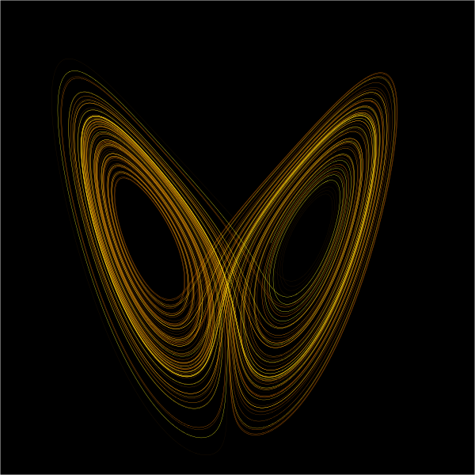

Pentru ca un sistem sa fie haotic,majoritatea oamenilor de stiinta sunt de acord ca acesta trebuie sa indeplineasca trei reguli:
- Sa fie sensibil la conditiile initiale;
- Sa se imbine topologic;
- Orbitele periodice sa fie dense.
Predictibilitatea
Se refera la gradul de corectitudine, calitativa sau cantitativa, a unei previziuni sau a starii unui sistem.In timp ce legea a II-a a termodinamicii poate sa ne spuna de starea echilibrata in care un sistem poate evolua,in fizica nu exista o regula care prezice evolutia sistemelor care sunt departe de a fi echilibrate (sistemele haotice) decat daca ele nu se apropie de o forma de echilibru.Pentru a exprima predicitibilitatea sau impredictibilitatea, rata divergentei traiectoriilor in sistemele fazoriale poate fi masurata (entropia Kolmogorov-Sinai,exponentii Liapunov).

Atractorii
Unele sisteme dinamice sunt haotice pretutindeni insa in multe cazuri comportamentul haotic numai intr-un subset al spatiului fazorial.
Un mod usor de a vizualiza un atractor haotic este de a porni intr-un punct de la baza si apoi sa-i stabilim traiectoria.
De exemplu, intr-un sistem cu pendul, spatial fazorial poate fi bi-dimensional continand informatii despre pozitie si viteza.Cand aceasta formeaza o curba, se numeste orbita.Pendulul din imagine are un numar infinit de orbite formand o adunare de elipse in jurul originii.

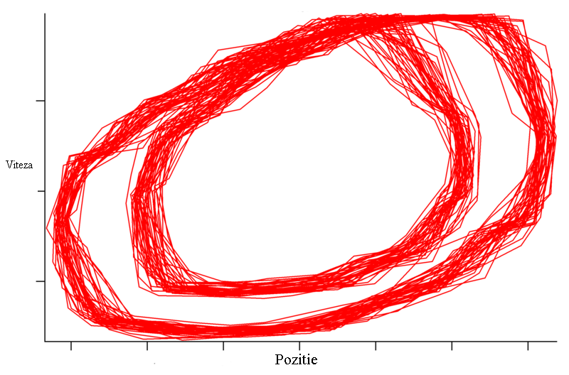

Istorie
Descoperitorul teoriei haosului este Jaques Hadamard, care in anul 1989 a publicat un articol important despre studiul miscarii haotice a unei particule care gliseaza fara frecare pe o suprafata plana.In sistemul studiat de el,Hadaamrd a aratat ca toate traiectoriile sunt instabile.
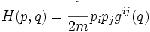
La inceputul secolului XX, Henri Poincare a demonstrate ca pot exista orbite neperiodice neapropiindu-se sau indepartandu-se de un punct fix.marea parte a teoriei a fost elaborate de matematicieni sub numele de ‘’teoria ergodica’’.Alte studii despre aceeasi teorie au fost efectuate de catre G.D Birkhoff, A.N. Kolmogorov, M.L Cartwright, J.E Littlewood si Stephen Smale.
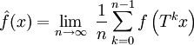
Desi miscarea planetara haotica nu fusese studiata, oamenii de stiinta au descoperit turbulente in dinamica fluidelor si undele radio oscilante fara sa poata demonstra aceste lucruri.
Teoria haosului a progresat rapid atunci cand a devenit evident pentru oamenii de stiinta din vremea aceea ca teoria liniara nu putea explica comportamenul unor experimenta ca harta logica.Catalizatorul principal pentru toeria haosului l-a reprezentat calculatorul.Unul dintre primele calculatoare,ENIAC, putea rula modele simple de prevestire a vremii.
Unul dintre pionierii teoriei haosului a fost Eduard Lorenz, al carui interest asupra haosului i-a venit atunci cand studia prevestirea vremii in 1961.Lorenz folosea un calculator simplu.A vrut sa ruleze inca o data o secventa de date si pentru a economisi timp l-a rulat de la mijloc.Spre surprinderea lui, vremea pe care aparatul o prevestise era diferita de cea initiala.
Teremnul de haos a fost folosit prima data in mateamtica de catre James A. Yorke.
De-a lungul instoriei, matematicienii au elaborat mai multe feluri de a exprima cantitativ comportamentul haotic:dimensiunea fractionala a atractorului, exponentii lui Lyapunov(),recurentaharta lui Poincare,diagramele de bifurcatie,operatorul de transformare 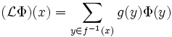.

Determinism
Este o presupunere filizofica conform caruia orice actiune este determinata de un lant neintrerupt de actiuni precedente.
Filozofii care au studiat determinismul au fost: William James, Pierre-Simon Laplace, Arthur Schopenhauer, Omar Khayyám, David Hume, Thomas Hobbes, Benedict de Spinoza, Gottfried Leibniz, Immanuel Kant, Paul Henri Thiry, Baron d'Holbach si mai recent, Daniel Dennett, John Searle, Michelle Kozenieki si Ted Honderich.

